**Web technológiák BSc**

7.gyak.

2021. 03. 24.

**Készítette:**

Pöstényi Márk Bsc Villamosmérnöki

TTZ3VK

**Miskolc, 2021**

1. **Feladat: Lista készítése**forrás fájl: lista.html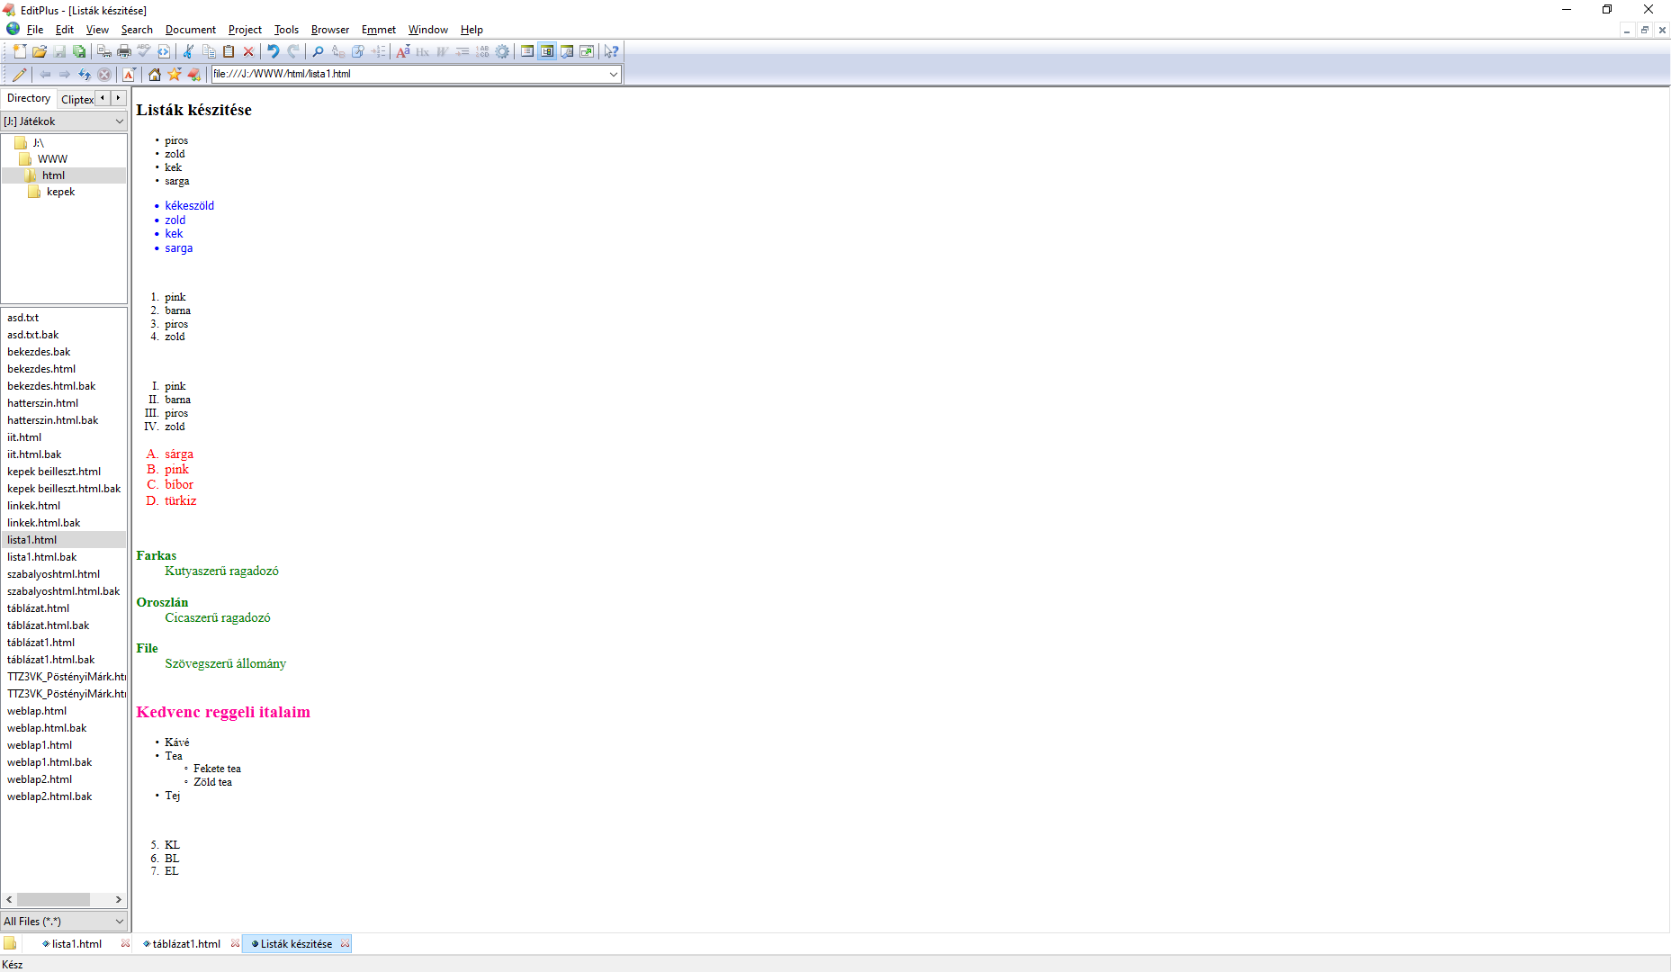
2. **Feladat: Táblázat készítés**forrás fájl: táblázat.html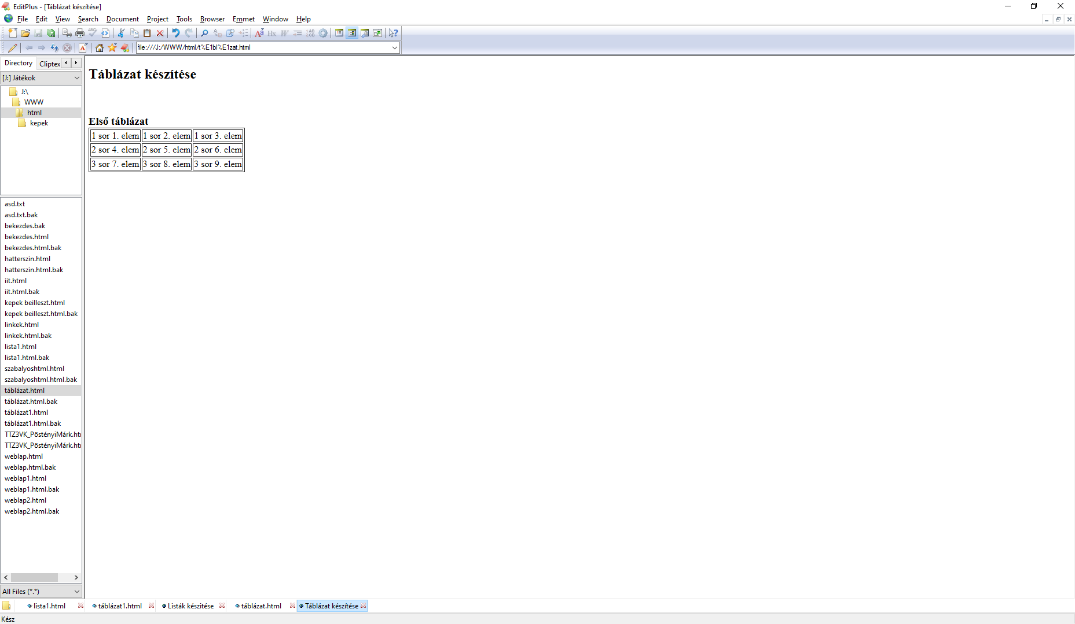
3. **Feladat: Táblázat készítés v2**forrás fájl: táblázat1.html